**Dette kan ødelægge køkkenbordet**

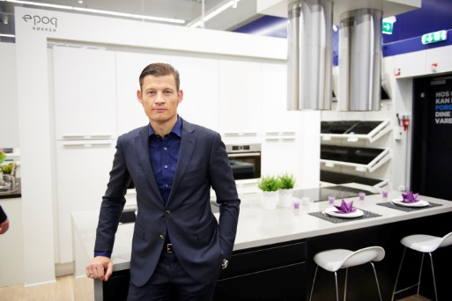

**Vandsjatter og varme er køkkenbordpladens værste fjender. Her er rådene til at få pladen til at holde længe.**En bordplade tåler ikke alt. Hvis du behandler den forkert, kan du forkorte levetiden med flere år.

– Køkkenbordet er i de fleste tilfælde det værste som kan gå i stykker i dit køkken. Det er dyrt og vanskeligt at skifte den, og leveringstiden kan være lang. Derfor er det vigtigt at passe godt på den, siger administrerende direktør Peder Stedal fra Elgiganten, som hvert år sælger over 15.000 bordplader i Norden.

Bordplader i massivt træ tåler vand dårligere end mange tror.

– Ligger der ofte vandrester ved vasken og på bordet, vil træpladen efter noget tid tørre og sprække. Så skal den slibes ned og olieres på ny. I værste fald skal hele pladen udskiftes, siger Peder Stedal.

Kun få bordplader i sten tåler høj varme. På plader af træ, laminat, avonite, og til og med Quartz, bør du være forsigtig med varme gryder.

– Det er let at glemme det og bare tage en varm kasserolle direkte ned på køkkenbordet. Så kan der hurtigt blive et brændemærke som er vanskeligt at slippe af med. Brug altid underlag under gryder, siger Peder Stedal.

**Laminat mest populært**

De fleste vælger bordplade i laminat, som ofte både er den billigste løsning og de bordplader, der tåler det meste bedst.

– Laminatplader laves i mange forskellige farver og størrelser, er holdbare og er lette at rengøre. Derfor er de meget populære. 70 procent af alle bordplader vi sælger er i laminat. Resten fordeler sig jævnt mellem Quartz, massivt træ og avonite, siger Peder Stedal.

Ulempen med laminatplader er, at de er vanskelige at reparere hvis de får skader.

Sten-bordplader appellerer til dem, der vil have det mere eksklusive og hæve kvalitetsfølelsen i køkkenet.

– Quartz og anden sten tåler varme meget godt. På den anden side er det ikke lige så formbart som andre materialer og er mere sårbart i forhold til skævheder. Der er også begrænsninger på makslængden, siger Peder Stedal.

Avonite er et acrylmateriale som giver en glat og porefri overflade og er meget modstandsdygtigt mod bakterier.

– Stadig flere kunder ønsker sig lidt mere moderne og robuste materialer. Avonite koster lidt mere, men er meget formbart og giver løsninger med næsten usynlige samlinger. Man får mulighed for at have helstøbt vask. Materialet er let at vedligeholde. Flækker og ridser kan slibes væk, og en polering får overfladen til at blive så god som ny, siger Peder Stedal.  
  
  
**Vigtigt at oliere træbordplader**

Mange vælger bordplader i massivt træ fordi det giver køkkenet et naturligt præg og skaber en fin kontrast til blanke flader. Træ føles behageligt mod hænderne, og mindre skader kan repareres.

– Træplader kan slibes helt ned og blive som nye igen. De er enkle at tilpasse til dit køkken. Ulempen er, at de kræver mere vedligehold, siger Peder Stedal.

Bordplader i massivt træ bør olieres jævnligt og inden de begynder at se slidte ud. I brugsanvisningen anbefaler leverandøren hvilken type olie som er bedst egnet.

– Hvor ofte du skal oliere, afhænger af hvor meget og hvordan du bruger bordpladen. Det ideelle er at oliere to til tre gange om året. Så ser pladen altid fin ud og den tåler vandpjask bedre, siger Peder Stedal fra Elgiganten.

Spekulerer du på, om bordpladen har brug for mere olie, kan du tage ”dråbetesten”. Dryp en dråbe vand på bordpladen. Hvis vanddråben perler sig og bliver liggende på overfladen, er pladen godt nok olieret. Hvis den derimod flyder ud, bør du påføre et strøg olie.  
  
  
**Sådan vasker du pladen**

En dårligt rengjort bordplade bliver hurtigt en yngleplads for bakterier. De professionelle rengøringsfolk i ISS ved, hvordan man gør bordpladen ordentlig ren.

– Det enkleste og mest effektive er at benytte en mikrofiberklud fugtet i rent vand. Mikrofiberen ”skærer” smudset af overfladen og efterlader få eller ingen rester af smuds. Skyl og vrid kluden op efter brug. Hæng den til tørre, siger Stig Ronander, fagchef for renhold i ISS.

Mikrofiber klarer opgaven på næsten alle overflader.

– Undtaget er dog hvis du har ubehandlede overflader i træ eller sten. Så kan det være smart at benytte en krystalsæbe af og til for at tilføre lidt fedt, siger Ronander.